Опросный лист – заявка
на поставку автоматических выключателей типа
ВАТ-УЭТМ®-43/10 и ВАБ-УЭТМ®-43/10 на напряжение 1050 В.

Изготовитель: ООО «Эльмаш (УЭТМ)»
Россия, 620017, г. Екатеринбург,
Заполняется на каждый заказываемый
выключатель или на партию, при пол-
ностью аналогичном исполнении всех
выключателей партии √
ул. Фронтовых бригад, 22,
тел. (343) 324-51-23, факс (343) 324-58-02

Заказчик_____________________________________________________________________________________
Телефон_______________________________Факс__________________________________________________
Предполагаемое место установки________________________________________________________________
Дата заполнения заявки ________________________________________________________________________

- Количество заказываемых выключателей шт.

2. Основные технические характеристики выключателя приведены в таблице 1.
Общие виды выключателей приведены в приложениях А, Б, В:

Таблица 1.

Номинальное напряжение, В | Тип исполнения | Номинальный  рабочий  ток, А | Диапазон токов уставки, А | Направление тока | Номинальное напряжение постоянного тока цепей управления, В | Наименование  выключателя
1050 | Линейный  (Поляризованный) | 2000 | - 1000-2000  - 2000-4000 | Обычная полярность намагничивания  SN (S сверху, N снизу).  Протекание тока от неподвижного контакта к подвижному. | - 110  - 220 | - ВАТ-УЭТМ®-43-2000/10-Л- УХЛ4  (Приложение А)
1050 | Катодный  (поляризованный) | 4000 | Не более 2000 | Обычная полярность намагничивания  NS (N сверху, S снизу)  Протекание тока от неподвижного контакта к подвижному. | - 110  - 220 | - ВАБ-УЭТМ®-43-4000/10-К-УХЛ4  (Приложение Б)
 |  |  |  | Противоположная полярность намагничивания  SN (S сверху, N снизу) Протекание тока от подвижного контакта к неподвижному.  По требованию заказчика | - 110  - 220 | - ВАБ-УЭТМ®-43-4000/10-К-УХЛ4  (Приложение Б)
1050 | Катодный  (поляризованный) | 6300 | Не более 2000 | Обычная полярность намагничивания  NS (N сверху, S снизу)  Протекание тока от неподвижного контакта к подвижному. | - 110  - 220 | - ВАБ-УЭТМ®-43-6300/30-К-УХЛ4  (Приложение В)
 |  |  |  | Противоположная полярность намагничивания  SN (S сверху, N снизу) Протекание тока от подвижного контакта к неподвижному.  По требования заказчика | - 110  - 220 | - ВАБ-УЭТМ®-43-6300/30-К-УХЛ4  (Приложение В)
3. Дополнительные требования заказчика:_________________________________________________
__________________________________________________________________________________________
__________________________________________________________________________________________
__________________________________________________________________________________________
ЗАКАЗЧИК в лице ____________________________________________________________________________
М.П. ________________________ (подпись)

Приложение А.

Габаритные, установочные и присоединительные размеры выключателя
ВАТ-УЭТМ®-43-2000/10-Л-УХЛ4

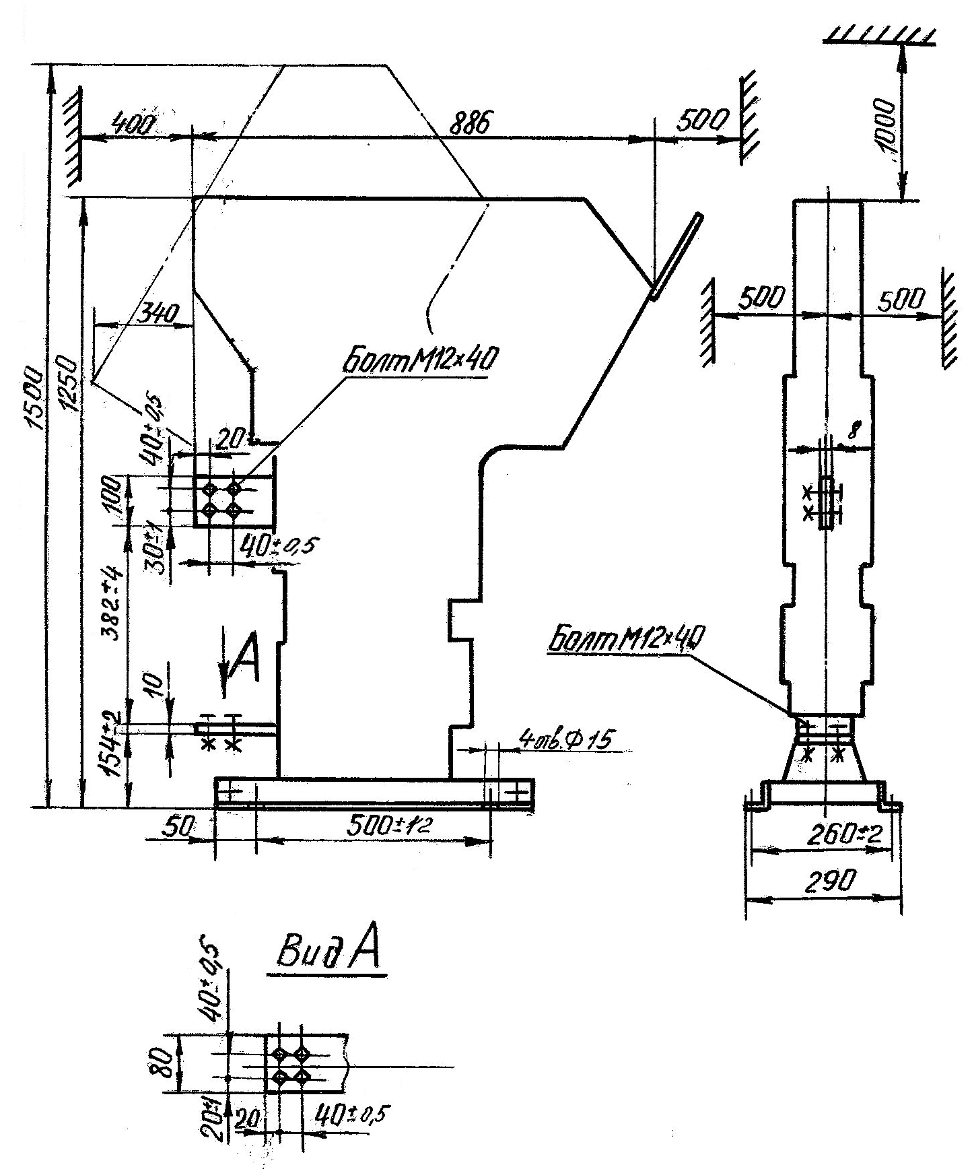

Приложение Б.

Габаритные, установочные и присоединительные размеры выключателя
ВАБ-УЭТМ®-43-4000/10-К-УХЛ4

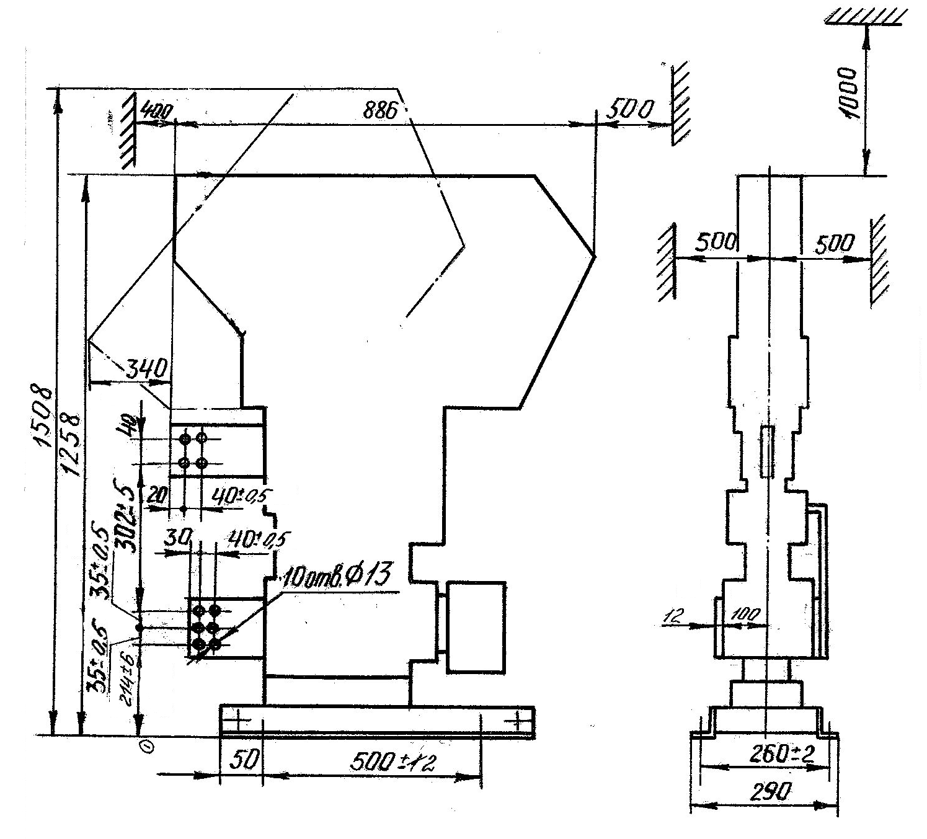

Приложение В.

Габаритные, установочные и присоединительные размеры выключателя
ВАТ-УЭТМ®-43-6300/10-К-УХЛ4

